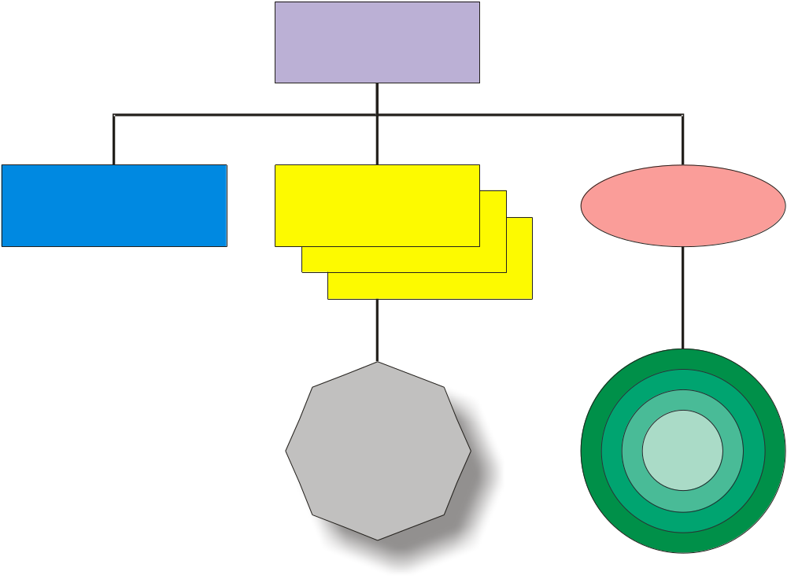
Рис. 1. Вид создаваемой схемы
Методика выполнения работы:
- Запустите программу Corel DRAW (Пуск → Программы → Corel Graphics Suite 11 → Corel Draw 11).
- В открывшемся окне Добро Пожаловать в Corel Draw щелкните на кнопке New Graphics (Новая графика).
- На панели свойств, в списке Paper Type/Size (Список Форматов), задайте формат А4, далее нажмите кнопку Portrait (Портрет) – страница будет задана как «книжная». В графе Drawing Units (Единицы Рисования), выберите millimeters (миллиметры).
- Задайте масштаб отображаемой страницы, выбрав на стандартной панели инструментов в области Zoom Levels (Масштаб) величину 150%.
- Выберите на панели инструментов графика инструмент Rectangle Tool (Прямоугольник), протягиванием нарисуйте прямоугольник. На панели свойств в графе Object Size (Размер объекта) установите размер по горизонтали 50 мм, по вертикали 20 мм. В графе Object Position (Положение объекта), по У установите значение 270 мм. Присвойте фигуре значение заполнения цветом Powder Blue, выбрав его на палитре цветов среди предложенных образцов.
- Откройте диалоговое окно Align and Distribute (Выровнять и Распространить), командой в строке меню Arrange →Align and Distribute →Align and Distribute (Упорядочить → Выровнять и Распространить→ Выровнять и Распространить). На вкладке Align to (Выровнять) установите флажок Center of Page (По Центр Страницы), в левой части окна сбросить флажок Center (По центру), щелчком на кнопке ОК закройте окно.
- Выберите инструмент Text Tool (Текст), на панели свойств в графе Font List (Список Шрифтов), установите шрифт Arial, установите размер шрифта Font Size List (Размер шрифта) в 14 пунктов. Щелкните на свободном поле страницы и наберите текст «РЕКТОРАТ».
- Выберите инструмент Pick Tool (Указатель). Удерживая в нажатом состоянии клавишу Shift , выберите последовательно Текстовый объект и Прямоугольник. На панели свойств щелкните на кнопке Align and Distribute (Выровнять и Распространить), в открывшемся диалоговом окне Align and Distribute (Выровнять и Распространить) на вкладке Align to (Выровнять) установите флажки Center (По центру) среди левых и верхних элементов управления выравниванием.
- Инструментом Pick Tool (Указатель) выберите Прямоугольник. Сделайте его Дубликат, нажав сочетание клавиш Ctrl + D. Щелчком левой кнопки мыши на Желтом цвете в палитре цветов присвойте Дубликату значение заполнения.
- Перетаскиванием переместите Дубликат так, чтобы его координата У имела значение 230 мм. При необходимости можно выставить это значение на панели свойств.
- Инструментом Pick Tool (Указатель) и при нажатой клавише Shift, последовательно выберите Дубликат и исходный Прямоугольник. На панели свойств щелкните на кнопке Align and Distribute (Выровнять и Распространить), в открывшемся диалоговом окне установите флажки Center (По центру) верхних элементов управления выравниванием.
- Инструментом Pick Tool (Указатель) выберите Дубликат, приемом описанным в пункте 8, создайте две его копии, присвойте копиям Желтый цвет, выбрав его в палитре цветов.
- Выберите копии Дубликата, начиная с нижней. На панели свойств щелчком на кнопке Group (Сгруппировать), сгруппируйте выбранные объекты. После чего щелкните на кнопке Mirror Buttons (Кнопка Отражения) на панели свойств и переверните полученный объект по горизонтали. Переместите сгруппированный объект, курсорной клавишей ВНИЗ до значения координаты У, равного 225 мм. Разгруппируйте созданную группу объектов щелчком на кнопке Ungroup (Разгруппировать).
- Выберите инструмент Text Tool (Текст) и наберите текст «ФАКУЛЬТЕТЫ» (шрифт Arial, размер шрифта 14 пунктов). Выровняйте набранный текст относительно Дубликата по центру объекта. Сгруппируйте Дубликат и его копии и набранный текст, воспользовавшись кнопкой Group (Сгруппировать) на панели свойств.
- Повторите пункты 9 и 13,14 создайте новый объект с координатами Х,У (40,230) и наберите текст «ВСПОМОГАТЕЛЬНЫЕ ПОДРАЗДЕЛЕНИЯ», в две строки текста. Присвойте данному объекту заполнение цветом воспользовавшись палитрой цветов.
- Выберите инструмент Ellipse Tool (Эллипс), протягиванием нарисуйте Эллипс с параметрами ширины и длины 50 и 20 мм соответственно.
- Используя приемы описанные в пункте 11 выровняйте Эллипс по вертикали относительно соседних объектов, установив в диалоговом окне флажок Top (Сверху). Присвойте данному объекту заполнение цветом воспользовавшись палитрой цветов.
- Используя приемы описанные в пункте 7, наберите текст «ПРОРЕКТОР».
- Инструментом Pick Tool (Указатель) и при нажатой клавише Shift, последовательно выберите Текстовый объект и Эллипс. В строке меню выберите команду Text→Fit Text To Path (Текст→ Подогнать Текст под Путь), на панели свойств выберите команду Distance from Path (Расстояние от Пути) и установите значение (- 7 мм).
- Выберите инструмент Interactive Connector Tool (Интерактивный инструмент Соединителя) и соедините с его помощью элементы схемы прямыми линиями. Выделите созданные линии соединения и присвойте толщину контура, для этого на панели свойств в области Outline Width (Ширина Контура) задайте ширину в 0,706 мм.
- Выберите инструмент Polygon Tool (Многоугольник). На панели свойств, в графе Number of Points on Polygon (Число Точек на Многоугольнике), установите число равное 8, протягиванием нарисуйте Восьмиугольник. Присвойте фигуре значение заполнения цветом 20%Black (Серый 20%).
- Выровняйте Восьмиугольник относительно группы объектов «ФАКУЛЬТЕТЫ», по координате Х, По центру. Установите значение координаты У = 170 мм.
- Используя изученные ране приемы, разместите в центре Восьмиугольника надпись «КАФЕДРЫ».
- Используя инструмент Connector Line Tool (Соединительная линия), соедините Восьмиугольник с объектом «ФАКУЛЬТЕТЫ» и присвойте данной линии соединения ширину в 0,706 мм.
- Для создания тени Восьмиугольника, выберите инструмент Interactive Drop Shadow Tool (Интерактивный инструмент Тени). Установите указатель мыши в центре созданного объекта и методом протягивания создайте тень со следующими параметрами на панели свойств:
- координаты Х,У (7;-5);
- Drop Shadow Opacity (Непрозрачность Отбрасываемой Тени) – 65;
- Drop Shadow Feathering (Оперение Отбрасываемой Тени )– 25;
- Feathering Direction (Направление Оперения Отбрасываемой Тени) – Average (Средний);
- Preset List (Тип Перспективы) – Flat Bottom Right (Плоский Справа);
- Drop Shadow Color (Цвет отбрасываемой тени) – выберите темно серый цвет.
- Выберите инструмент Ellipse Tool (Эллипс) и нажав клавишу Ctrl создайте на свободном месте Окружность размером 50х50 мм.
- Далее выберите инструмент Interactive Contour Tool (Инструмент Интерактивного Оконтурирования), на панели свойств задайте количество и расстояние между подобными объектами Contour Steps (Шаги Контура) = 3 и Contour Offset (Смещение Контура) = 5 мм. На панели свойств выберите Светло Зеленый цвет заливки подобных объектов Fill Color (Цвет Заливки) и дополнительный цвет из палитры цветов Зеленый.
- Выровняйте Окружность относительно Эллипса, по координате х, По центру.
- В объект Окружность впишите текст «УБНЫЙ ОТДЕЛ» как было описано ранее в пункте 19.
- Используя инструмент Connector Line Tool (Соединительная линия) соедините Окружность с Эллипсом и присвойте созданной линии толщину.
Итоговая схема должна соответствовать представленной на рисунке 1.

Самостоятельная работа к упражнению № 1 (рис.2.)

